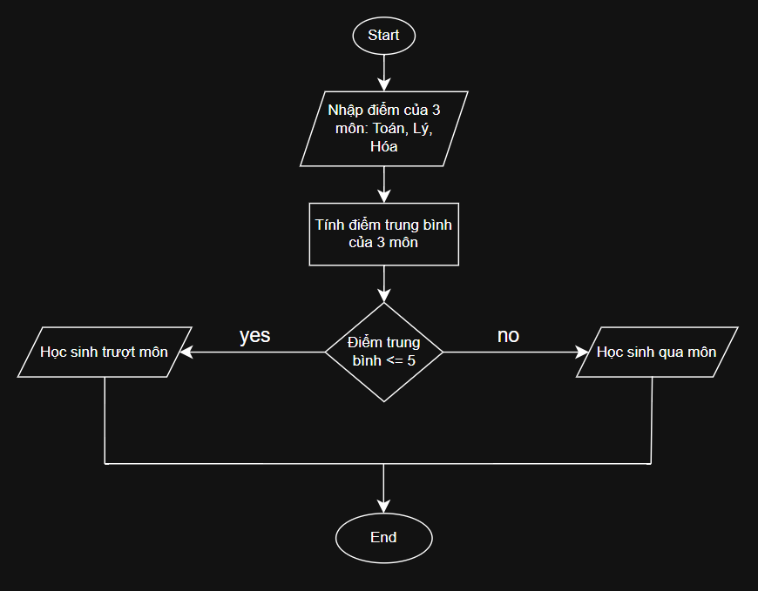

* Phần “Nhập điểm của 3 môn: Toán, Lý, Hóa” thiết bị nhập – bàn phím
* Phần “Tính điểm trung bình của 3 môn” phần mềm thực hiện – máy tính điện tử
* Phần so sánh điểm, phần mềm thực hiện – máy tính điện tử
* Phần “Học sinh qua or trượt môn” thiết bị hiển thị: màn hình của thiết bị học sinh